**多媒體程式設計-期末專案進度報告2**

|  |
| --- |
| **組別:**  **甲班組員(學號與姓名):**  10740147 林姿言  10844113 吳紫熒  **工作分配：**  林姿言：內容構想  吳紫熒：版面設計規劃 |

1. **期末專案主題**

我們的主題是「農產品」，主要販賣經濟成本相對較高的小農農產品，專案名稱為「La via campesina」，中文的意思是農民大道，我們的價值主張就是建立小農自我品牌並結合電商網路，使其免受中間商的剝削，以達到產銷合一，增進農民的收入。

1. **請說明已完成的功能**

˙會員登入

˙會員中心

˙首頁廣告

˙聯絡我們

˙常見問題

˙商品展示

˙商品頁面

˙後臺中心

˙留言板

˙購物車

1. **請用文字和圖片說明網頁排版(layout)設計與網頁配色, 需列至少3個不同頁面。**

˙網頁配色以白色為底、綠色為主題，以大自然簡約的風格呈現，與我們想販賣的農產顏色做結合。

˙網頁標題有我們的LOGO與選單，下方是大面積的新聞牆，我們放了多則新聞可以右滑顯示，點擊不僅可直接連結至該新聞頁面，並且還有連結與小農合作的網站、關於小農的故事網站以及實際youtube影音平台上有他人去體驗的影片。此外，下方還有跑馬燈放上我們的宣傳標語。側邊選單點開則是商品關鍵字搜尋及人氣商品排行。而新聞的下方，我們也依序放上各種農產品行銷通路的比較來做優劣勢分析。網頁最後一欄是footer，有我們的聯繫方式和瀏覽人次，其最右方的飄浮箭號點擊便可回到網站首頁最頂端。

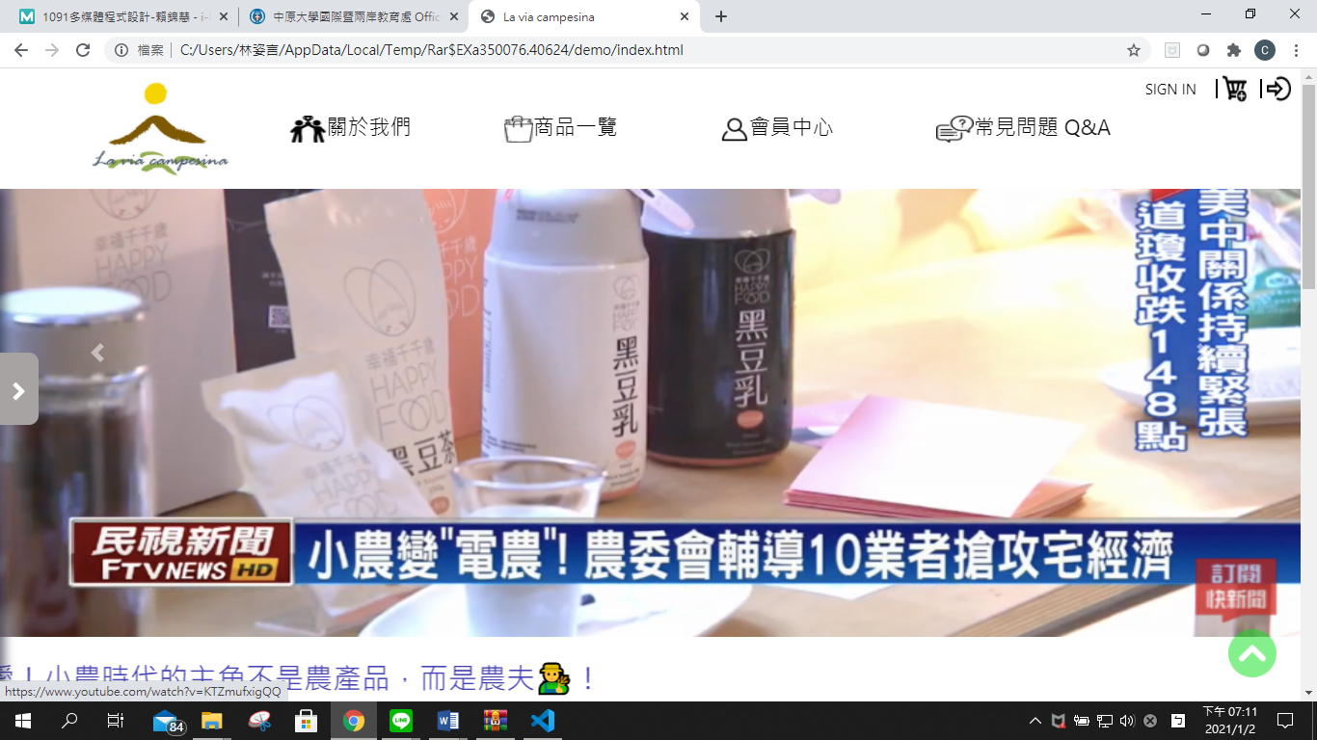

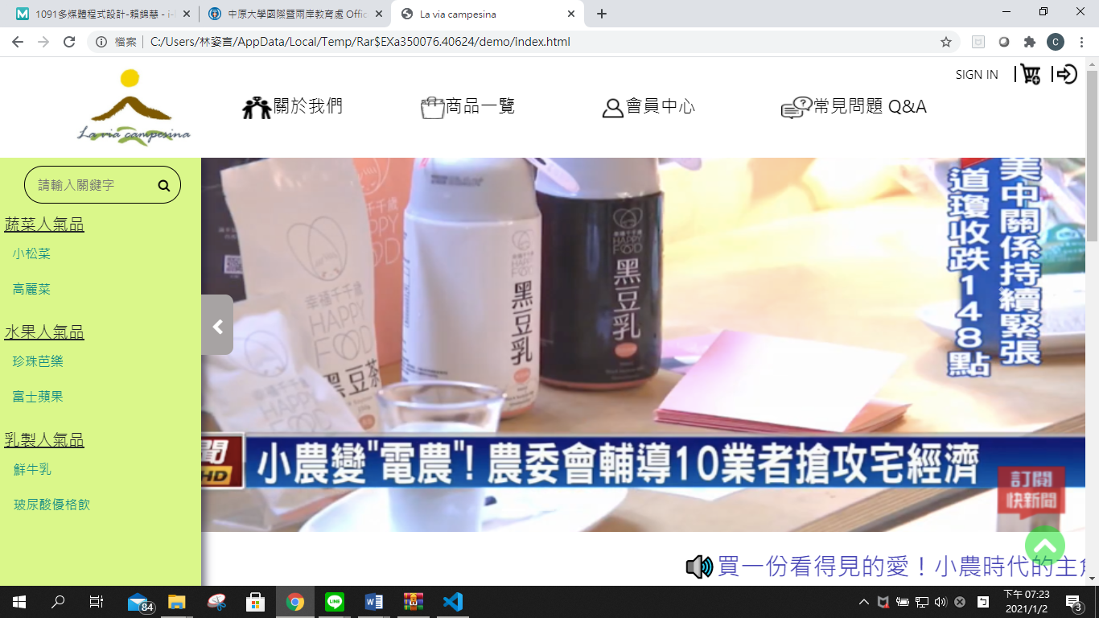

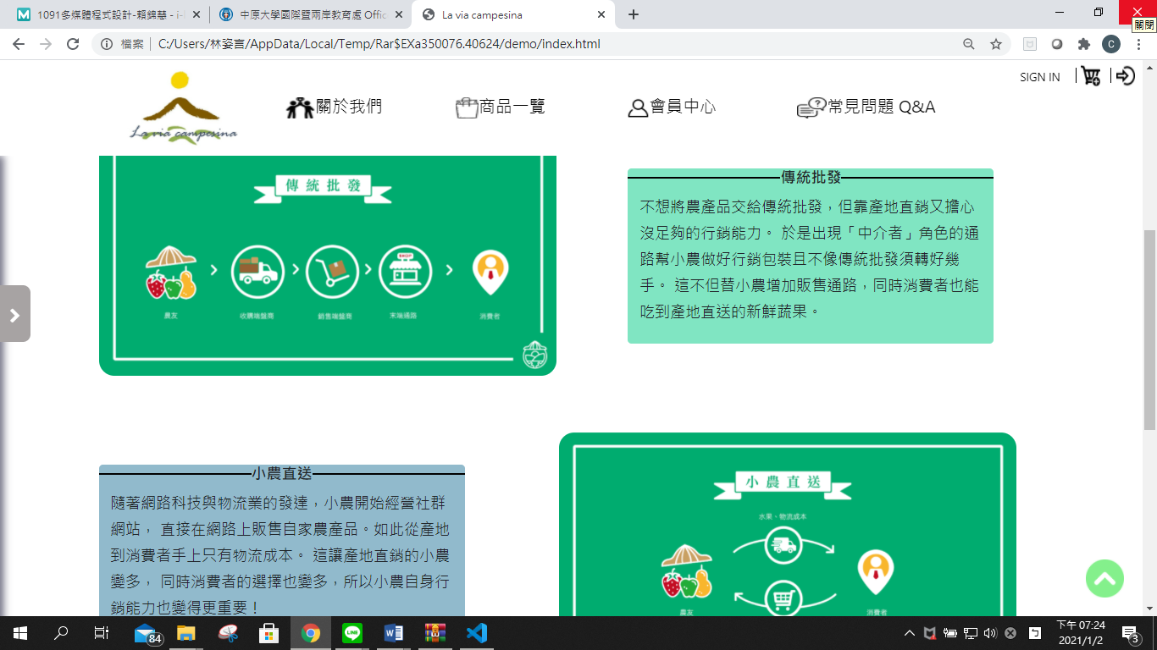

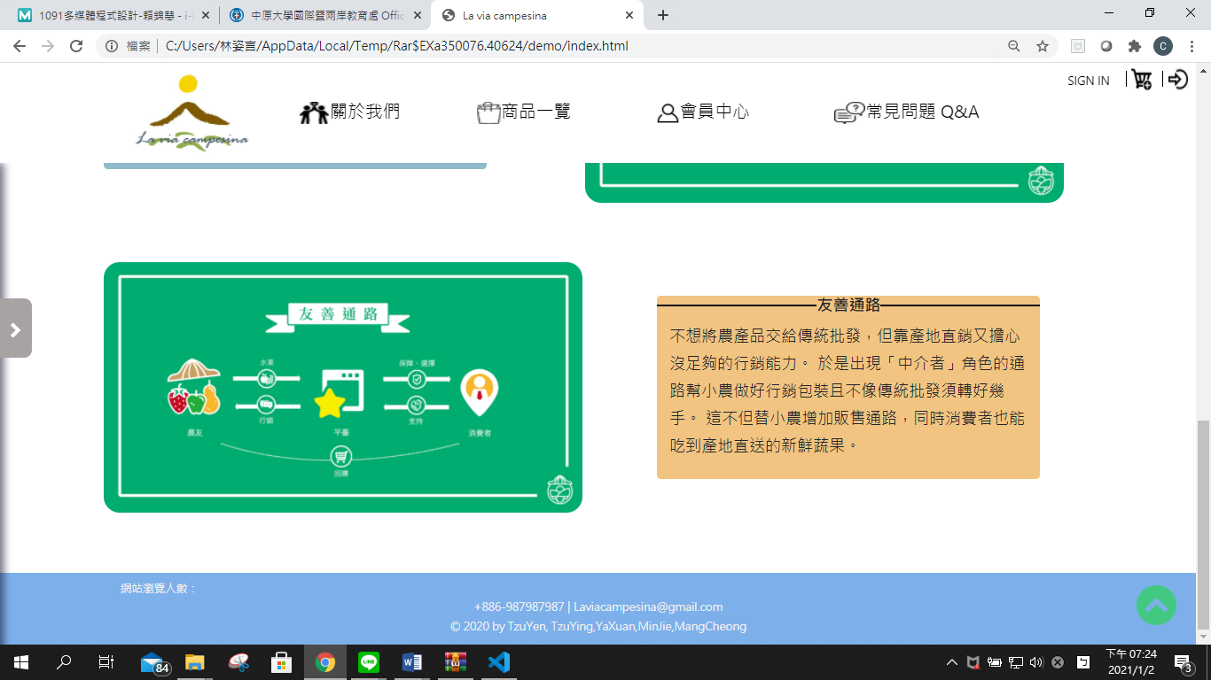

˙會員登入頁面，點擊註冊直接連至註冊頁面，填寫相關資料送出即可。

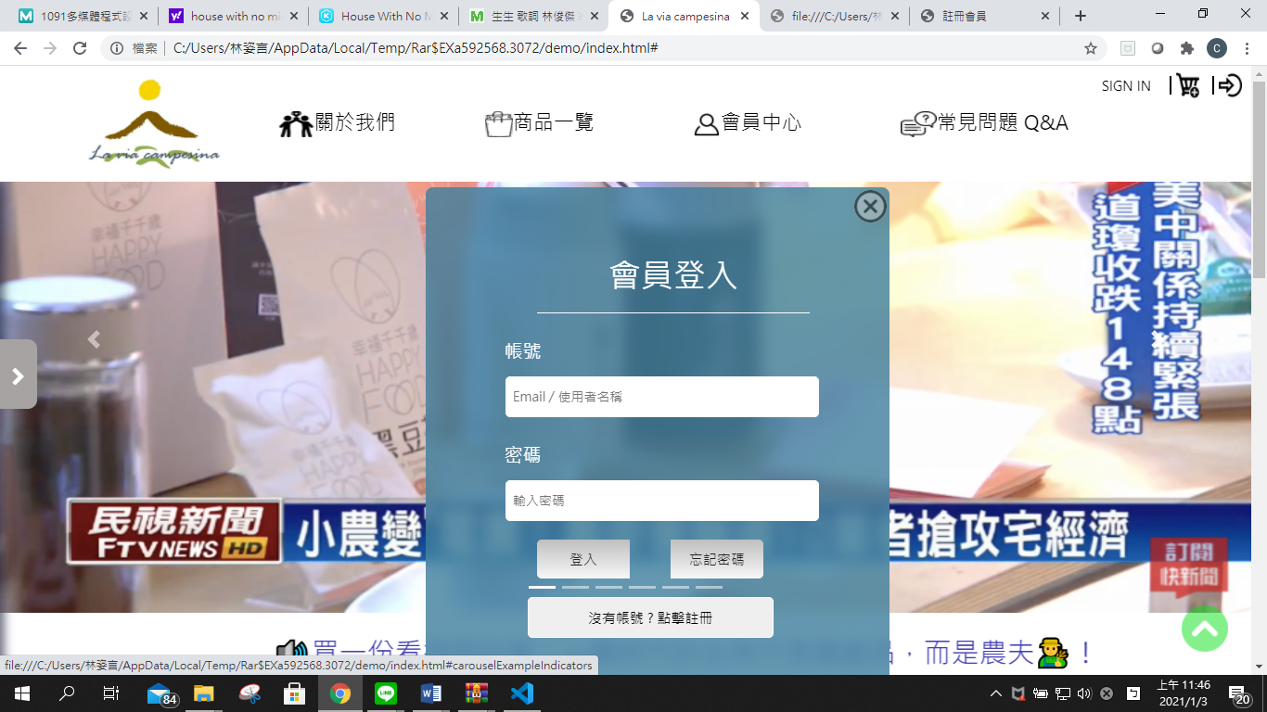

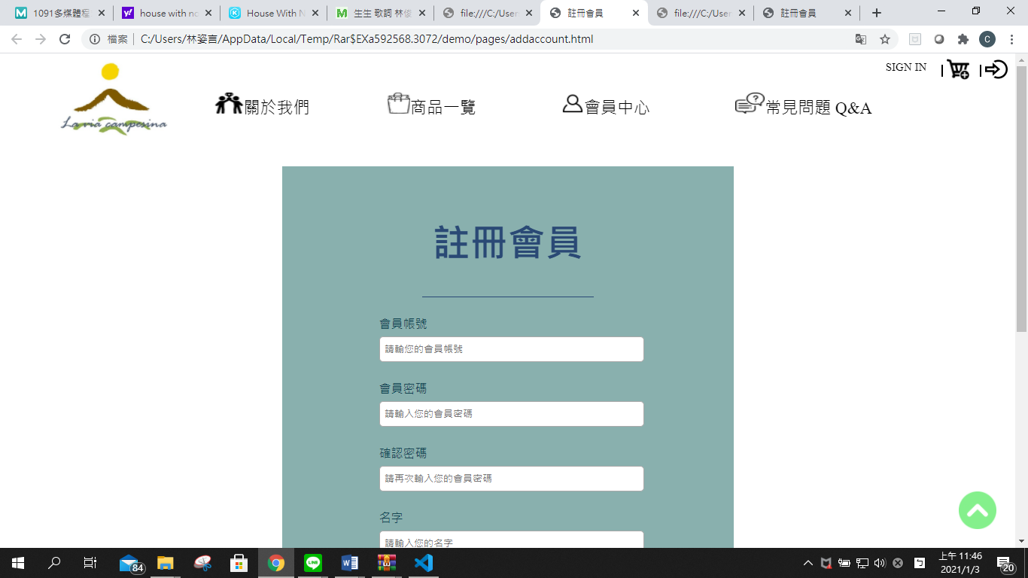

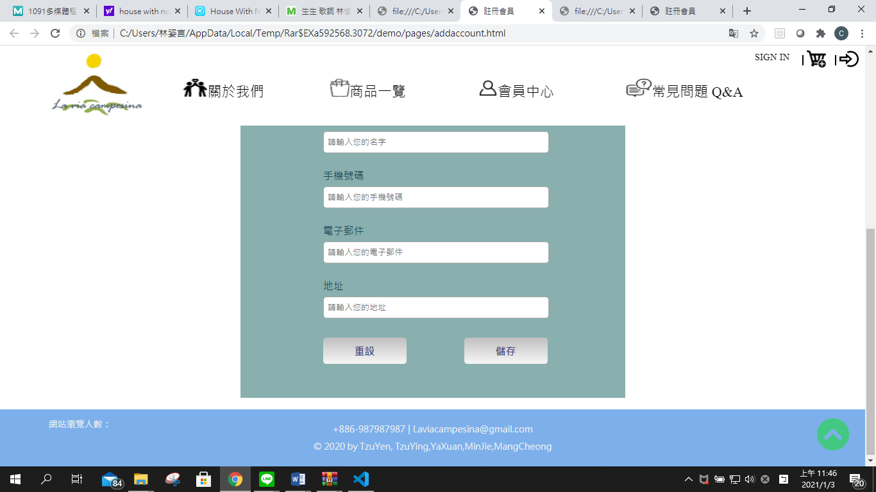

˙購物車，顯示顧客訂單商品的詳細資料，點擊下一步即可進入結帳。

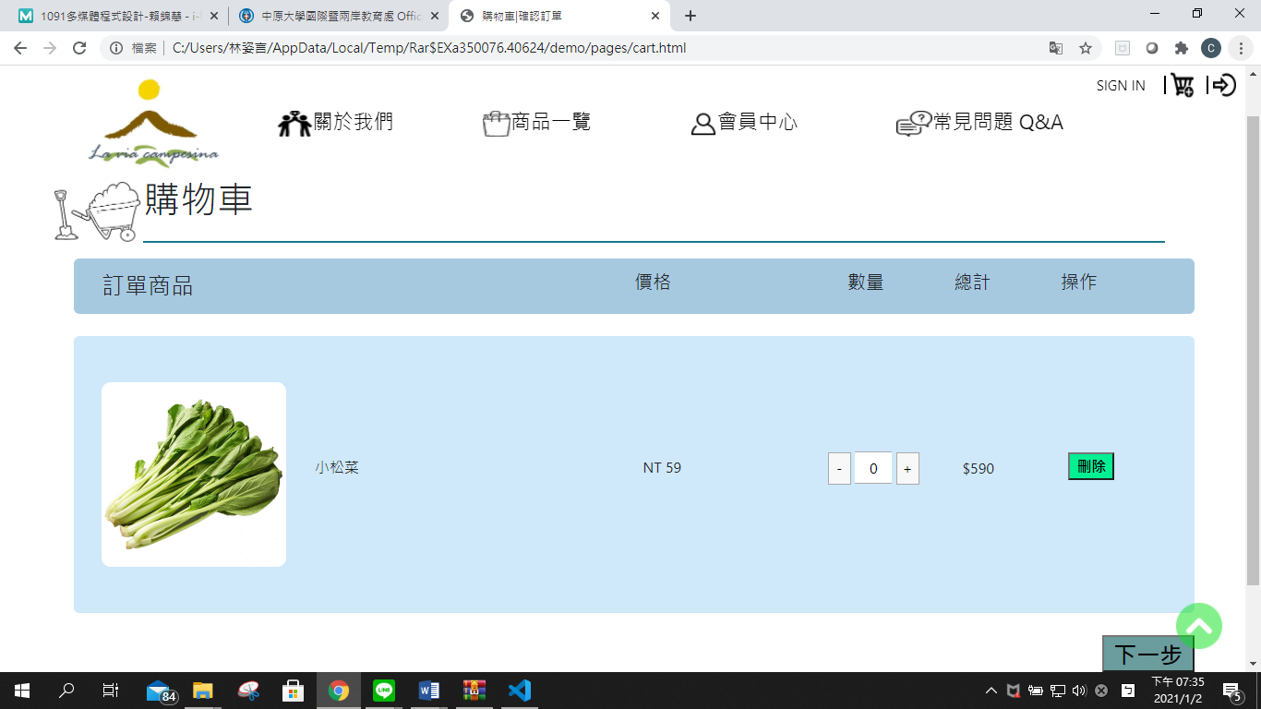

˙商品頁面，游標滑過會顯示要直接放入購物車還是看更多詳細商品介紹，此功能增加一些常客的便利性。

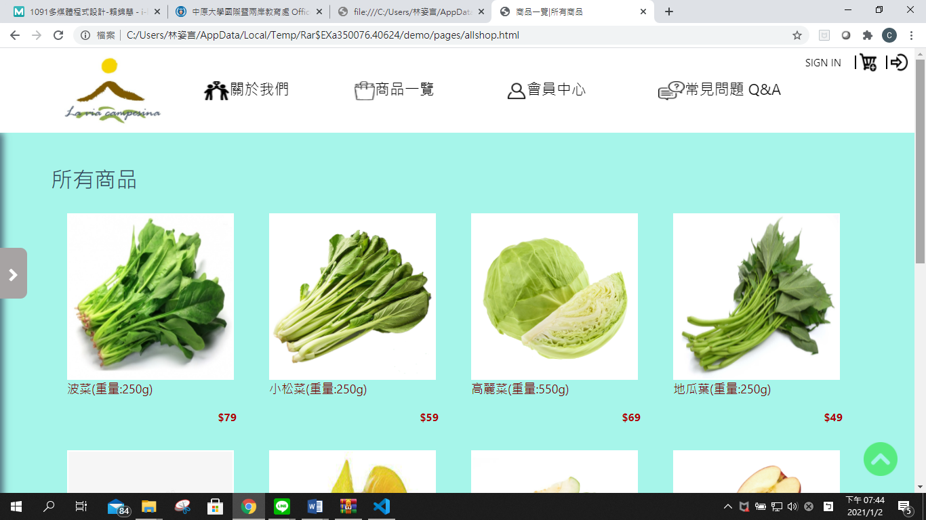

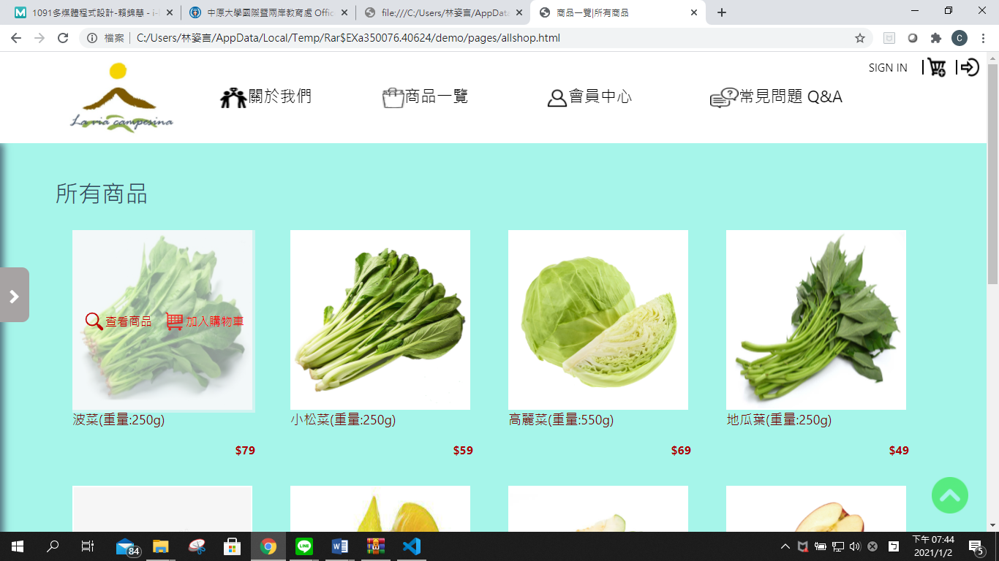

˙商品介紹，列出產品簡介、取貨及付款方式，下方有評論區可做評論。

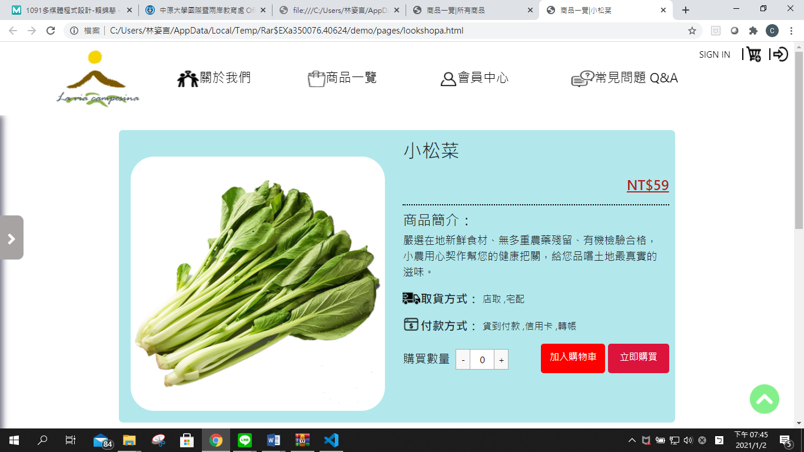

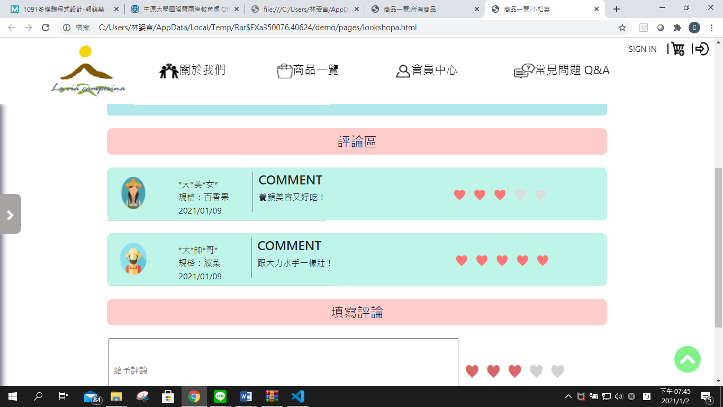

1. **列出在做期末專案時所遇到的困難或問題 (至少3個), 並說明解決方案。**

˙我們希望footer與網頁首頁最上方選單都能夠顯示在各個網頁，但程式碼一樣卻可能會有跑版的情況發生。

˙前端跟後端連接中會有一些錯誤，有可能後端拿到前端舊的檔案去改。因此要更增加彼此的溝通與協調。

˙照片大小不一，放入網頁後會造成原本設定好的頁面跑版，所以還要再重新調整照片大小。

˙檔案裡面諸多有div的class會不小心設定成相同的名字，造成網頁跑不出來或是跑版的情況發生，因此要不斷再檢查。